Интеллектуально-познавательная игра
«Умники и умницы»
(Марине Ивановне Цветаевой посвящается…)

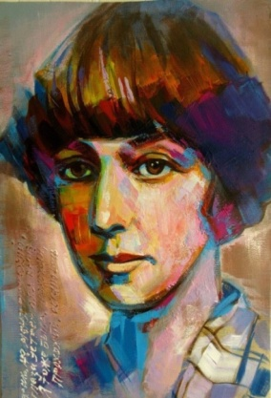
Цель внеклассного мероприятия:
1. Вызвать интерес к личности и творчеству М. И. Цветаевой;
2. Формировать патриотические чувства к русской литературе.
Оборудование: книги М. И. Цветаевой, книги и высказывания о поэте, презентация.

Описание игры:
- в интеллектуальной игре принимают участие учащиеся 10,11 классов
Предварительная подготовка:
- обучающиеся к началу игры должны хорошо знать биографический и творческий путь М. И. Цветаевой;
- необходимо прочитать произведения поэтессы.

Ход мероприятия:

I. Вступительное слово учителя:
- Марина Цветаева… Её личность необычайно многогранна - самобытный поэт и неожиданный прозаик, оригинальный драматург и тонкий мемуарист, исследователь литературы и глубокий мыслитель. Истоки такой творческой многоплановости, несомненно, в ее яркой индивидуальности. Будучи поэтом от рождения, она была наделена необычайно пытливым гибким умом, страстным, неуемным сердцем, неутолимой потребностью любить, неугасимым интересом к жизни и к людям.
Цветаева вступала в литературу на рубеже XIX-XX веков - в драматическую переломную эпоху, поэтому «эхо мира» отобразилось на всей ее судьбе. Так Марина Ивановна стала терпеливым летописцем своего времени.
Она изначально проявила себя как уникальный поэт со своим, особым голосом. С детских лет Цветаева окунулась в мир античности, средневековья и русского эпоса. Нравственно-эстетическими ориентирами для нее были имена Гомера, Гете, Державина, Пушкина, Лермонтова, Тютчева. Многое Цветаева почерпнула у Некрасова, Фета, А. К. Толстого и старшего поколения серебряного века - К. Бальмонта, В. Брюсова, И. Анненского.
II. Звучит музыка, которая возвещает о начале игры
Ведущий 1:
- Добрый день, гости и участники игры «Умники и умницы», посвященной 125-летию со дня рождения Марины Ивановны Цветаевой.
В нашей игре участвуют агонисты – участники игры и теоретики. Теоретики во время игры смогут дать правильный ответ на вопрос в том случае, если агонист затрудняется на него ответить, и получить за это Орден Умника, который даст ему право получить хорошую или отличную оценку по литературе.
И свой первый вопрос я уже адресую теоретикам:
- Кто знает, что значит слово агон? (В переводе с греческого – соревнование, состязание).
Ведущий 2:
- А я представлю ареопаг – достойных людей, которые будут следить за Вашей игрой и решать, переходить вам на следующую ступеньку дорожки или нет.
Ведущий 1:
- Уважаемые теоретики, что значит слово ареопаг? (В переводе с греческого буквально – холм Ареса: орган власти в Древних Афинах, назван по месту заседаний на холме Ареса возле Акрополя; в данном случае – жюри).
Ведущий 2:
- Итак, начинаем нашу игру с проверки домашнего задания, которое звучало так: «Моя Цветаева» (примечание: выступление участника должно быть эмоциональным и оригинальным; в монологе должны прозвучать факты из биографии и творчества поэтессы).
1. Выступление агонистов.
2. Подведение итогов.
3. Выбор дорожки.
Ведущий 1:
- Уважаемые агонисты, перед вами три дорожки. На красной дорожке нельзя ошибаться, на жёлтой – можно ошибиться один раз, на зелёной – можно допустить две ошибки, но помните - это будет самый длинный путь к победе.
(Участники встают на выбранные дорожки; звучит музыка).

Первый агон
Ведущий 2:
- Первый вопрос я адресую агонисту, выбравшему красную дорожку: после окончания частной женской гимназии М. Т. Брюхоненко в 1908 году Вы отправляетесь в Париж, где поступаете в Сорбонну.
Вы узнали себя? (М. И. Цветаева)
Внимание - вопрос: С какой целью Вы поступаете в Сорбонну? (Прослушать курс лекций по старофранцузской литературе).

Ведущий 1:
- Позвольте мне обратиться к агонисту, находящемуся на жёлтой дорожке.
Известно, что Цветаева начала писать стихи с шести лет, печататься – с шестнадцати, а потом, еще не сняв гимназической формы, тайком от семьи, выпустила довольно объемистый сборник, изданный в количестве всего 500 экземпляров. Он не затерялся в потоке стихотворных новинок, затоплявшем тогда прилавки книжных магазинов. Сборник заметили и одобрили такие влиятельные и взыскательные критики, как В. Брюсов, Н. Гумилев, М. Волошин.
Внимание - вопрос: Как назывался первый сборник стихотворений М. И. Цветаевой и в каком году он был выпущен? («Вечерний альбом», 1910 год).

Ведущий 2:
- Рад приветствовать Вас, уважаемый агонист, на зеленой дорожке.
В 1936 году появляется эссе М. И. Цветаевой «Мой Пушкин». Этот очерк – воспоминание был написан к предстоящему столетию со дня гибели А. С. Пушкина и опубликован в парижском журнале «Современные записки» в 1937 году.
Внимание - вопрос: Поведуйте нам, о чем говорится в эссе «Мой Пушкин»? (В эссе непринужденно рассказано о том, как ребенок, которому суждено было стать поэтом, с головой окунулся в «свободную стихию» пушкинской поэзии).

Ведущий 1:
- А у меня появился вопрос к теоретикам:
Назовите известные стихотворения М. И. Цветаевой («Кто создан из камня, кто создан из глины…», «Красною кистью Рябина зажглась…», «Имя твое – птица в руке…», «Август – астры…», «Идешь, на меня похожий…», «Рас-стояние: версты, мили…», «Мне нравится, что Вы больны не мной…», и др.)
Второй агон
Красная дорожка
Вопрос № 2:
- Для того чтобы запечатлеть образ человека, тем более образ выдающейся личности, существуют портретные зарисовки. Русской литературе и искусству известно множество портретов М. И. Цветаевой. Я смогу засчитать правильным ответ лишь в том случае, если Вы назовете имена трех авторов, написавших портрет при жизни поэтессы. (Неизвестный художник. «Марина Цветаева с натуры». 1910 г.; Н. В. Крандиевская. «Шуточный портрет М. И. Цветаевой и С. Я. Эфрона»; Магда Нахман. «Портрет Марины Цветаевой». 1915 г. Холст, масло. Частное собрание; Е. С. Кругликова. «Силуэт Марины Цветаевой». Из книги "Силуэты современников" (1922 г.); Аарон Билис. «Портрет Марины Цветаевой». Бумага, угольный карандаш. 1931 г. РГАЛИ; «Борис Шаляпин. Портрет Марины Цветаевой». 1933 г. Бумага, акварель. Частное собрание; Н. Д. Милиоти. «Портрет Марины Цветаевой». 1930-е годы (?)).

Жёлтая дорожка
Вопрос № 2:
- Сейчас Вам будут продемонстрированы кадры из художественных фильмов (фрагменты идут беззвучно или демонстрируется фотоколлаж), в которых звучат песни и романсы на стихи М. И. Цветаевой. Назовите кинофильмы и стихотворения – 3-4 по выбору. (Художественный фильм «Ирония судьбы, или С легким паром!» - «Мне нравится, что вы больны не мной…», «Благословляю вас» («У зеркала»); х/ф «Жестокий романс» - «Под лаской плюшевого пледа»; х/ф «О бедном гусаре замолвите слово» - романс Настеньки («Серые шинели»); х/ф «Художественный фильм «Государственная граница. Восточный рубеж» - марш офицеров: «Белая гвардия, путь твой высок», «Горечь! Горечь! Вечный привкус»; х/ф «Долгое прощание» - «Ландыш белоснежный»; х/ф «Исаев» - «Мне тебя уже не надо»; телесериал «Петербургские тайны» - «Дороги»).

Зелёная дорожка
Вопрос № 2:
- Всем известно, что улицам городов, а в настоящее время сел и деревень, присваиваются имена известных людей. Улица имени Цветаевой есть в Абакане, Королеве, Липецке, Томске и в других городах России. Внимание - вопрос: А вот в каких городах Башкортостана есть такая улица? (Баймак, Учалы – данные взяты из исследовательской работы «Топонимия улиц городов Республики Башкортостан, названных в честь писателей и поэтов», 2010 г., автор – Аслаева А.)

Третий агон
Жёлтая дорожка
Вопрос № 3:
- Существует множество исследований поэтического наследия Цветаевой. Большинство из них касается особенностей поэтического языка Марины Ивановны.
Внимание - вопрос: Расскажите о наиболее ярких чертах самобытной поэзии Цветаевой. (Стилистические и лексические контрасты (от просторечия и заземленных бытовых реалий до приподнятости высокого стиля и библейской образности), необычный синтаксис (ткань стиха изобилует знаком "тире", часто заменяющим опускаемые слова), ломка традиционной метрики (смешение классических стоп внутри одной строки), эксперименты над звуком (в т. ч. постоянное обыгрывание паронимических созвучий, превращающее морфологический уровень языка в поэтически значимый).

Зелёная дорожка
Вопрос № 3:
- В отличие от стихов, не получивших в эмигрантской среде признания, успехом пользовалась проза Цветаевой, занявшая основное место в ее творчестве 1930-х гг. Издатели охотно ее принимали для печати.
Внимание - вопрос: Назовите 4-5 произведений из прозаического наследия поэтессы. ("Мой Пушкин" (1937), "Мать и музыка" (1935), "Дом у Старого Пимена" (1934), "Повесть о Сонечке" (1938), воспоминания о М. А. Волошине ("Живое о живом", 1933), М. А. Кузмине ("Нездешний ветер", 1936), А. Белом ("Пленный дух", 1934) и др.)

Четвёртый агон

Зелёная дорожка
Вопрос № 4:
- Известно, что существует 8 музеев, связанных с именем Марины Ивановны Цветаевой. У Вас есть право выбора: расскажите об одном из них.

Ведущий 1:
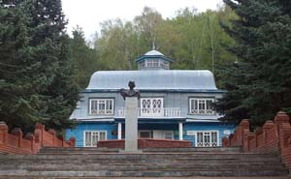
- Думаю, что уместно сегодня будет вспомнить и о том, что биография М. И. Цветаевой связана и с Башкортостаном.
2 октября 1992 года, накануне 100-летнего юбилея великой русской поэтессы, в небольшом села Усень-Ивановское Белебеевского района РБ торжественно был открыт первый в России памятник (второй появился позднее в Елабуге) у дома, в котором жила знаменитая литературная гостья белебеевцев.
Его автор - уфимский скульптор Ю. Ф. Солдатов - запечатлел юную Марину (в дни пребывания в Усень-Ивановском летом 1911 года ей не было еще 19 лет) с веточкой рябины. Одухотворенное лицо юной поэтессы с романтическим видением мира, впитывающей чарующую красоту здешних мест, целебный воздух, настоянный на хвое, музыку Девичьего ключа. Недаром же лето, проведенное на Усень-Ивановском заводе Белебеевского уезда, М. Цветаева считала «лучшим из всех…взрослых лет».
Ведущий 2:
- 25 сентября 1993 года в здании Усень-Ивановского лесничества (в нескольких метрах от памятника) начал работать литературно-художественный музей Марины Цветаевой с историко-краеведческим и этнографическим отделами, которые являются фоном основных композиций.
За годы работы музея его посетило свыше 30 тысяч человек. Книга посетителей называет места жительства любителей поэзии Марины Цветаевой: Москва, Челябинск, Санкт-Петербург, Хабаровск, Набережные Челны, Пермь, Ульяновск, Иваново, Владимир, Симферополь… «Своих» посетителей можно перечислять без конца…
В музейный комплекс входят: Пушкинский посад – живописный сосновый бор, посаженный в 1899 году к 100-летию со дня рождения А. С. Пушкина; Цветаевская аллея – молодые сосенки образовали ее в 1992 году, в год 100-летия поэтессы; Девичий ключ – родник с чистейшей водой, берущий начало в том месте, где издавна собиралась на гуляние молодежь и где, по воспоминаниям старожилов, любила бывать и читать свои стихи Марина Цветаева; Пушкинская аллея (к 200-летию А. С. Пушкина); барский пруд на территории бывшего медеплавильного завода И. Осокина; старообрядческая церковь, кирпичное здание середины 19 века; стела-указатель (6-метровая сосна у музея); памятный знак у дома, где жила М. Цветаева.

Ведущий 1:
-Литературно-художественный музей со дня его основания возглавляет Татьяна Ивановна Тарасенко - человек, преданный творчеству Цветаевой, всему Серебряному веку русской поэзии.
Ежегодно в Усень-Ивановском проводятся Цветаевские чтения – праздники поэзии, на которые приезжают поэты, прозаики, художники, фольклорные группы и ансамбли, просто любители поэзии из крупных городов России, соседних республик и областей, многих городов и районов Башкортостана…

III. Подведение итогов. Награждение.

Литература:
1. Орлов В. Н. Марина Цветаева. Судьба. Характер. Поэзия. // Марина Цветаева. Избранное – М.: «Просвещение», 1989, с. 366
2. Саакянц А. А. Поэт и мир. // Марина Цветаева. Лирика – М.: «Эксмо», 2007, с. 655
3. Интернет-ресурсы:
https://ru.wikipedia.org/wiki/Цветаева,_Марина_Ивановна#Музеи_Цветаевой

http://www.pojety-znaki-odarennosti.ru/

Приложение
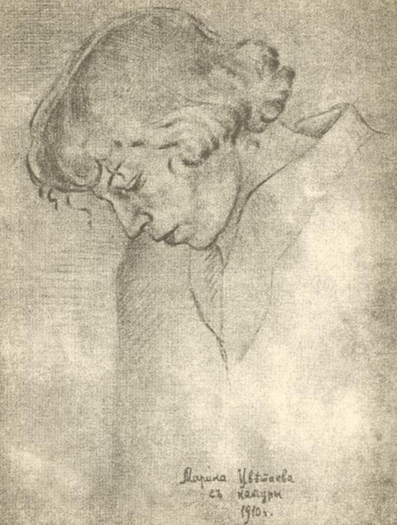
Портреты М. И. Цветаевой
(написаны при жизни поэтессы)

Неизвестный художник. "Марина Цветаева с натуры. 1910 г."

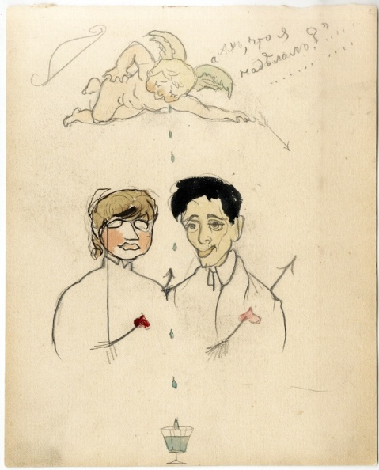

Н. В. Крандиевская. Шуточный портрет М. И. Цветаевой и С. Я. Эфрона.
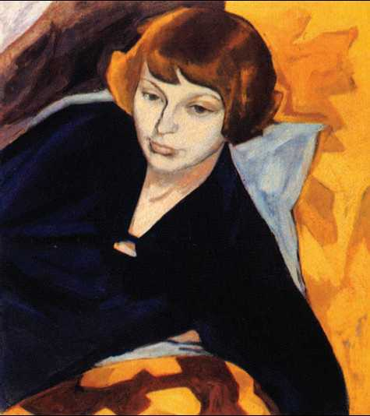

Магда Нахман. Портрет Марины Цветаевой. 1915.
Холст, масло. Частное собрание.



Е. С. Кругликова. Силуэт Марины Цветаевой.
Из книги "Силуэты современников" (1922).

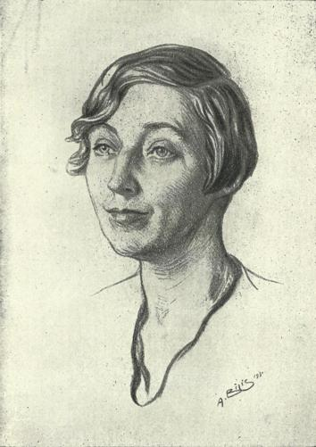

Аарон Билис. Портрет Марины Цветаевой.
Бумага, угольный карандаш. 1931. РГАЛИ.

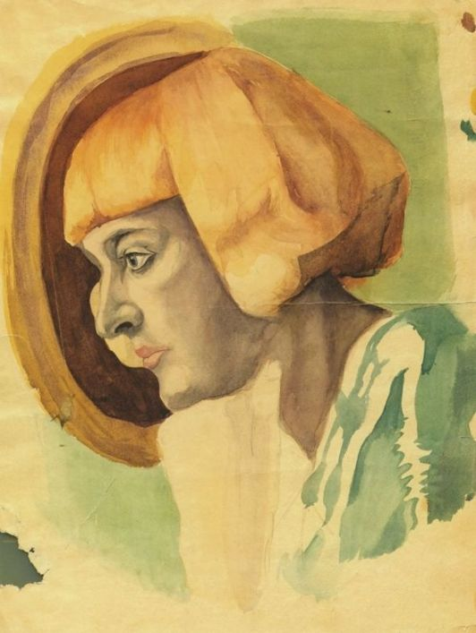

Борис Шаляпин. Портрет Марины Цветаевой. 1933.
Бумага, акварель. Частное собрание.

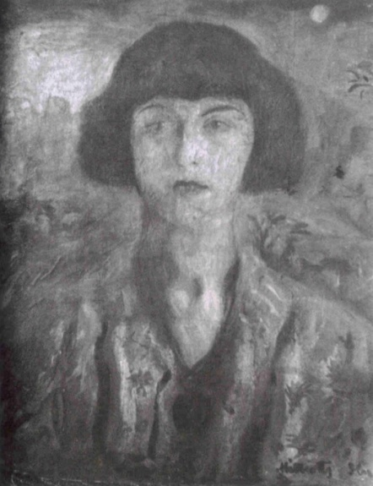

Н. Д. Милиоти. Портрет Марины Цветаевой. 1930-е годы (?)

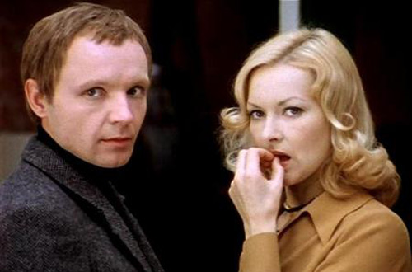
Художественные фильмы, в которых звучат песни на стихи М. И. Цветаевой

«Ирония судьбы, или С легким паром!»

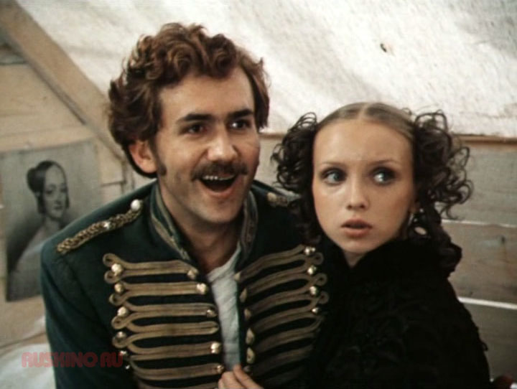

«О бедном гусаре замолвите слово»

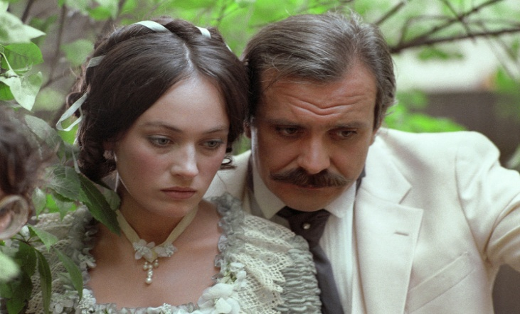

«Жестокий романс»

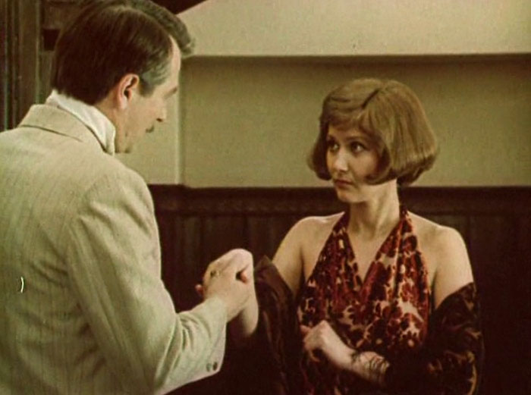

«Государственная граница.
Восточный рубеж»

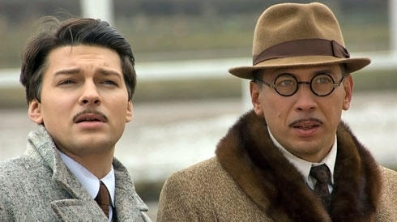
«Исаев»

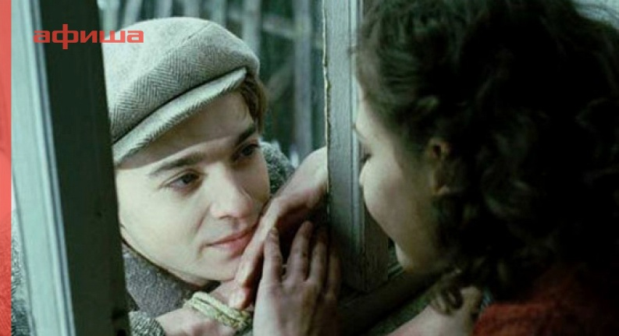

«Долгое прощание»

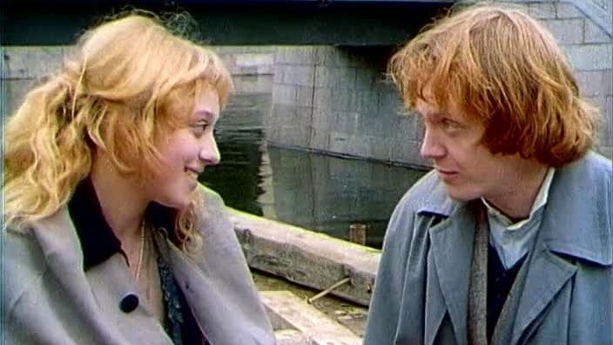
«Петербургские тайны»

